Prstové bábiky so zvieratkami
Ako postupovať?
Pred vytlačením si ich veľkosť prispôsobte podľa toho, aké veľké dierky na prsty potrebujete.
Obrázky zvierat vytlačte, tvrdý výkres. Môžete si ich aj nakresliť, ak nie sú dostatočne veľké. Predlohy vystrihnite a otvory na prsty buď vyrežte pomocou lámacieho noža namiesto detí vy, alebo ich taktiež vystrihnite nožnicami. Pripravte si farbičky, ceruzky, vodové alebo temperové farby a pri vyfarbovaní zvieratiek nechajte priestor detskej fantázii.
Po vyfarbení sú zvieratká hotové, pripravené na hranie.

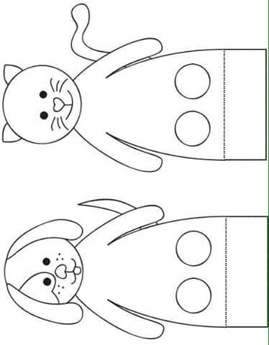
Poskladaj si koníka
Prvým krokom je vytlačenie šablóny koníka, vyfarbenie a vystrihnutie. Ďalším krokom a posledným je lepenie.

